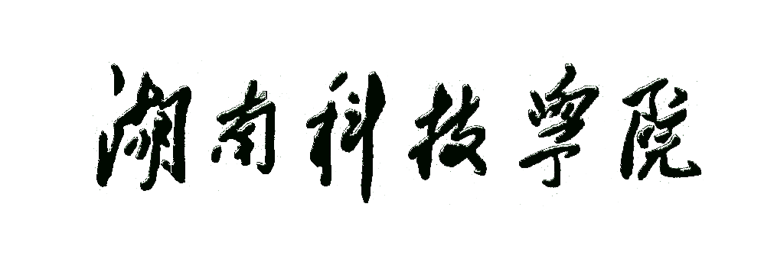
信息工程学院
实 验 报 告

课程名称： 大数据推荐系统 实验七
姓 名：
学 号：
专 业：
班 级：

2025-2026年 第二学期

实 验 报 告
实验名称：实验七 DeepFM实践
实验课时：4课时
实验地点：
实验时间： 年 月 日 星期 第 周
实验目的及要求：
- 掌握CTR预估任务中原始数据的预处理流程，能够对Criteo广告点击率数据集进行特征工程处理，包括连续特征的截断与对数变换、类别特征的词表构建与编码映射，以及特征尺寸文件的生成与解读。
- 理解DeepFM模型的整体架构设计，掌握FM组件与DNN组件共享特征嵌入的机制，能够使用PyTorch框架实现DeepFM模型类的定义与初始化。
- 深入理解FM组件的前向传播过程，掌握一阶特征交互和二阶特征交叉的数学推导与代码实现，理解FM化简公式的计算效率优势。
- 掌握DeepFM中DNN组件的前向传播过程，理解多层全连接网络如何从共享嵌入中学习高阶特征交互，以及BatchNorm和Dropout在训练中的作用。
- 掌握DeepFM最终输出的组合方式，理解FM组件和DNN组件的输出如何融合，以及二元交叉熵损失函数的选择依据与计算方法。
- 掌握DeepFM模型的完整训练流程，理解数据加载、训练循环、验证评估的实现方法，以及Adam优化器的配置策略。
- 掌握DeepFM模型关键超参数的调优策略，能够设计对比实验验证不同参数设置对模型性能的影响，并理解CTR预估模型的评估方法。
- 能够提取DeepFM模型训练后的特征嵌入向量，使用降维方法进行可视化展示，分析不同特征在嵌入空间中的分布关系，理解模型学习到的特征语义。
- 理解CTR预估模型的演化脉络，掌握DeepFM相对于Wide&Deep、FNN、PNN等模型的设计优势，能够设计对比实验验证DeepFM的优越性。
- 能够对原始DeepFM实现进行改进和优化，包括添加激活函数、引入注意力机制、优化评估指标等，培养独立改进模型的能力。
实验环境：
- 硬件设备：PC机一台
- 操作系统：Windows 10 操作系统
- 应用工具：ubuntu-24LTS、VScode编辑器、Python v3.12.3、pyspark v4.1.1、spark v4.1.1

实验内容：（算法、程序、步骤和方法）

（以下蓝色内容区间请在正式提交时删除！）
作业提交：在下次新实验开始时可以在线提交作业文件

实验内容：尽量详细记录实验过程以及步骤行为的解释，尤其每次与实验目的及要求相关的内容（截图+内容说明+自己的想法），分小标题（一、二、三…）

一、小节标题（你自己的一个环节）

二、

三、

四、

五、

六、

七、

八、

九、

实验小结：

指导老师评议：

